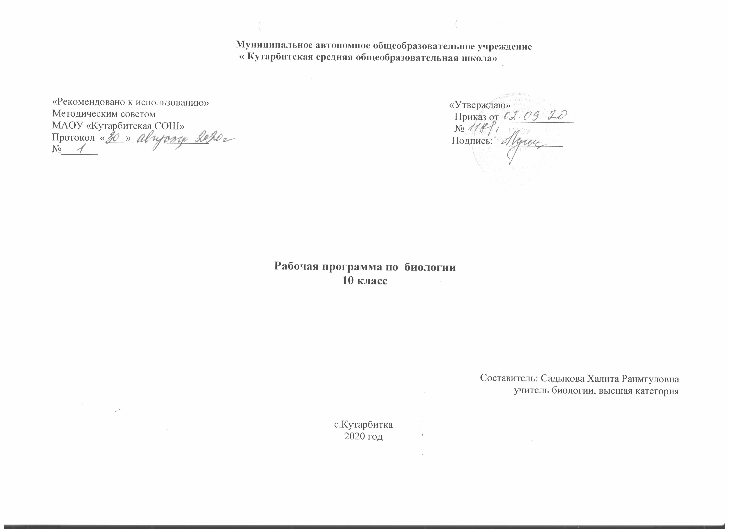

1.Планируемые результаты освоения учебного предмета
  - сформированность представлений о роли и месте биологии в современной научной картине мира; понимание роли биологии в формировании кругозора и функциональной грамотности человека для решения практических задач;
  - владение основополагающими понятиями и представлениями о живой природе, ее уровневой организации и эволюции; уверенное пользование биологической терминологией и символикой;
  - владение основными методами научного познания, используемыми при биологических исследованиях живых объектов и экосистем: описание, измерение, проведение наблюдений; выявление и оценка антропогенных изменений в природе;
  - сформированность умений объяснять результаты биологических экспериментов, решать элементарные биологические задачи;
  - сформированность собственной позиции по отношению к биологической информации, получаемой из разных источников, к глобальным экологическим проблемам и путям их решения.

В результате изучения учебного предмета «Биология» на уровне среднего общего образования:
Выпускник на базовом уровне научится:
раскрывать на примерах роль биологии в формировании современной научной картины мира и в практической деятельности людей;
понимать и описывать взаимосвязь между естественными науками: биологией, физикой, химией; устанавливать взаимосвязь природных явлений;
понимать смысл, различать и описывать системную связь между основополагающими биологическими понятиями: клетка, организм, вид, экосистема, биосфера;
использовать основные методы научного познания в учебных биологических исследованиях, проводить эксперименты по изучению биологических объектов и явлений, объяснять результаты экспериментов, анализировать их, формулировать выводы;
формулировать гипотезы на основании предложенной биологической информации и предлагать варианты проверки гипотез;
сравнивать биологические объекты между собой по заданным критериям, делать выводы и умозаключения на основе сравнения;
обосновывать единство живой и неживой природы, родство живых организмов, взаимосвязи организмов и окружающей среды на основе биологических теорий;
приводить примеры веществ основных групп органических соединений клетки (белков, жиров, углеводов, нуклеиновых кислот);
распознавать клетки (прокариот и эукариот, растений и животных) по описанию, на схематических изображениях; устанавливать связь строения и функций компонентов клетки, обосновывать многообразие клеток;
распознавать популяцию и биологический вид по основным признакам;
описывать фенотип многоклеточных растений и животных по морфологическому критерию;
объяснять многообразие организмов, применяя эволюционную теорию;
классифицировать биологические объекты на основании одного или нескольких существенных признаков (типы питания, способы дыхания и размножения, особенности развития);
объяснять причины наследственных заболеваний;
выявлять изменчивость у организмов; объяснять проявление видов изменчивости, используя закономерности изменчивости; сравнивать наследственную и ненаследственную изменчивость;
выявлять морфологические, физиологические, поведенческие адаптации организмов к среде обитания и действию экологических факторов;
составлять схемы переноса веществ и энергии в экосистеме (цепи питания);
приводить доказательства необходимости сохранения биоразнообразия для устойчивого развития и охраны окружающей среды;
оценивать достоверность биологической информации, полученной из разных источников, выделять необходимую информацию для использования ее в учебной деятельности и решении практических задач;
представлять биологическую информацию в виде текста, таблицы, графика, диаграммы и делать выводы на основании представленных данных;
оценивать роль достижений генетики, селекции, биотехнологии в практической деятельности человека и в собственной жизни;
объяснять негативное влияние веществ (алкоголя, никотина, наркотических веществ) на зародышевое развитие человека;
объяснять последствия влияния мутагенов;
объяснять возможные причины наследственных заболеваний.

Выпускник на базовом уровне получит возможность научиться:
давать научное объяснение биологическим фактам, процессам, явлениям, закономерностям, используя биологические теории (клеточную, эволюционную), учение о биосфере, законы наследственности, закономерности изменчивости;
характеризовать современные направления в развитии биологии; описывать их возможное использование в практической деятельности;
сравнивать способы деления клетки (митоз и мейоз);
решать задачи на построение фрагмента второй цепи ДНК по предложенному фрагменту первой, иРНК (мРНК) по участку ДНК;
решать задачи на определение количества хромосом в соматических и половых клетках, а также в клетках перед началом деления (мейоза или митоза) и по его окончании (для многоклеточных организмов);
решать генетические задачи на моногибридное скрещивание, составлять схемы моногибридного скрещивания, применяя законы наследственности и используя биологическую терминологию и символику;
устанавливать тип наследования и характер проявления признака по заданной схеме родословной, применяя законы наследственности;
оценивать результаты взаимодействия человека и окружающей среды, прогнозировать возможные последствия деятельности человека для существования отдельных биологических объектов и целых природных сообществ.

2.Содержание учебного предмета

В системе естественно-научного образования биология как учебный предмет занимает важное место в формировании: научной картины мира; функциональной грамотности, необходимой для повседневной жизни; навыков здорового и безопасного для человека и окружающей среды образа жизни; экологического сознания; ценностного отношения к живой природе и человеку; собственной позиции по отношению к биологической информации, получаемой из разных источников. Изучение биологии создает условия для формирования у обучающихся интеллектуальных, гражданских, коммуникационных и информационных компетенций.
Освоение программы по биологии обеспечивает овладение основами учебно-исследовательской деятельности, научными методами решения различных теоретических и практических задач.
Изучение биологии на базовом уровне ориентировано на обеспечение общеобразовательной и общекультурной подготовки выпускников. Изучение биологии на углубленном уровне ориентировано на: подготовку к последующему профессиональному образованию; развитие индивидуальных способностей обучающихся путем более глубокого, чем предусматривается базовым уровнем, овладения основами биологии и методами изучения органического мира. Изучение биологии на углубленном уровне обеспечивает: применение полученных знаний для решения практических и учебно-исследовательских задач в измененной, нестандартной ситуации, умение систематизировать и обобщать полученные знания; овладение основами исследовательской деятельности биологической направленности и грамотного оформления полученных результатов; развитие способности моделировать некоторые объекты и процессы, происходящие в живой природе. Изучение предмета на углубленном уровне позволяет формировать у обучающихся умение анализировать, прогнозировать и оценивать с позиции экологической безопасности последствия деятельности человека в экосистемах.
На базовом и углубленном уровнях изучение предмета «Биология» в части формирования у обучающихся научного мировоззрения, освоения общенаучных методов, освоения практического применения научных знаний основано на межпредметных связях с предметами областей естественных, математических и гуманитарных наук.
Примерная программа учебного предмета «Биология» составлена на основе модульного принципа построения учебного материала, не определяет количества часов на изучение учебного предмета и не ограничивает возможности его изучения в том или ином классе.
Предлагаемая примерная программа учитывает возможность получения знаний в том числе через практическую деятельность. В программе содержится примерный перечень лабораторных и практических работ. При составлении рабочей программы учитель вправе выбрать из перечня работы, которые считает наиболее целесообразными с учетом необходимости достижения предметных результатов.

Базовый уровень
Биология как комплекс наук о живой природе
Биология как комплексная наука, методы научного познания, используемые в биологии. Современные направления в биологии. Роль биологии в формировании современной научной картины мира, практическое значение биологических знаний.
Биологические системы как предмет изучения биологии.

Структурные и функциональные основы жизни
Молекулярные основы жизни. Неорганические вещества, их значение. Органические вещества (углеводы, липиды, белки, нуклеиновые кислоты, АТФ) и их значение. Биополимеры. Другие органические вещества клетки. Нанотехнологии в биологии.
Цитология, методы цитологии. Роль клеточной теории в становлении современной естественно-научной картины мира. Клетки прокариот и эукариот. Основные части и органоиды клетки, их функции.
Вирусы – неклеточная форма жизни, меры профилактики вирусных заболеваний.
Жизнедеятельность клетки. Пластический обмен. Фотосинтез, хемосинтез. Биосинтез белка. Энергетический обмен. Хранение, передача и реализация наследственной информации в клетке. Генетический код. Ген, геном. Геномика. Влияние наркогенных веществ на процессы в клетке.
Клеточный цикл: интерфаза и деление. Митоз и мейоз, их значение. Соматические и половые клетки.

Организм
Организм — единое целое.
Жизнедеятельность организма. Регуляция функций организма, гомеостаз.
Размножение организмов (бесполое и половое). Способы размножения у растений и животных. Индивидуальное развитие организма (онтогенез). Причины нарушений развития. Репродуктивное здоровье человека; последствия влияния алкоголя, никотина, наркотических веществ на эмбриональное развитие человека. Жизненные циклы разных групп организмов.
Генетика, методы генетики. Генетическая терминология и символика. Законы наследственности Г. Менделя. Хромосомная теория наследственности. Определение пола. Сцепленное с полом наследование.
Генетика человека. Наследственные заболевания человека и их предупреждение. Этические аспекты в области медицинской генетики.
Генотип и среда. Ненаследственная изменчивость. Наследственная изменчивость. Мутагены, их влияние на здоровье человека.
Доместикация и селекция. Методы селекции. Биотехнология, ее направления и перспективы развития. Биобезопасность.

3.Тематическое планирование с указанием количества часов, отводимых на освоение каждой темы

Разделы | Название тем | Количество часов
Биология как комплекс наук о живой природе – 4часа | Инструктаж ТБ. Краткая история развития биологии. Методы исследования в биологии. | 1
Биология как комплекс наук о живой природе – 4часа | Сущность жизни и свойства живого. | 1
Биология как комплекс наук о живой природе – 4часа | Уровни организации живой материи | 1
Биология как комплекс наук о живой природе – 4часа | Вводный контроль | 1
Структурные и функциональные основы жизни- 15 часов | Методы цитологии. Клеточная теория. | 1
Структурные и функциональные основы жизни- 15 часов | Особенности химического состава клетки. Вода, минеральные вещества их роль в жизнедеятельности клетки | 1
Структурные и функциональные основы жизни- 15 часов | Углеводы, липиды и их роль в жизнедеятельности клетки. Строение и функции белков | 1
Структурные и функциональные основы жизни- 15 часов | Нуклеиновые кислоты и их роль в жизнедеятельности клетки АТФ и другие органические вещества в клетке | 1
Структурные и функциональные основы жизни- 15 часов | Строение клетки. Клеточная мембрана. Ядро. Цитоплазма. Клеточный центр. Рибосомы. | 1
Структурные и функциональные основы жизни- 15 часов | Строение клетки. ЭПС. Комплекс Гольджи. Лизосомы. Митохондрии. Пластиды. Органоиды движения. | 1
Структурные и функциональные основы жизни- 15 часов | Особенности строения прокариотических и эукариотических клеток. Неклеточные формы жизни. Вирусы и бактериофаги | 1
Структурные и функциональные основы жизни- 15 часов | Обмен веществ и его роль в клетке. Энергетический обмен в клетке | 2
Структурные и функциональные основы жизни- 15 часов | Питание клетки. Фотосинтез.Хемосинтез. | 2
Структурные и функциональные основы жизни- 15 часов | Синтез белков в клетке | 1
Структурные и функциональные основы жизни- 15 часов | Жизненный цикл клетки. Митоз. Амитоз. Мейоз | 2
Структурные и функциональные основы жизни- 15 часов | Контрольная работа по теме: Клетка | 1
Организм-15 часов | Формы размножения организмов. Бесполое и половое размножение. | 2
Организм-15 часов | Развитие половых клеток. Оплодотворение. Онтогенез. Индивидуальное размножение. | 1
Организм-15 часов | История развития генетики. Закономерности наследования. Моногибридное скрещивание. | 1
Организм-15 часов | Анализирующее скрещивание. Дигибридное скрещивание. | 2
Организм-15 часов | Хромосомная теория наследственности. Взаимодействие неаллельных генов. | 2
Организм-15 часов | Цитоплазматическая наследственность. Изменчивость. | 1
Организм-15 часов | Генетическое определение пола. | 2
Организм-15 часов | Виды мутаций. Причины мутаций. | 2
Организм-15 часов | Итоговая контрольная работа | 1
Организм-15 часов | Анализ контрольной работы | 1

